体 育 健 身 行 业 案 例
单店月营收突破32万，EasyFit如何掀起获客狂潮？
- 本份文件仅供客户学习使用

行业背景：

健身行业作为“消费升级”和结构调整化的产物，兴起于人们满足于物质需求后，对于更健康体魄、健美的形体的更高层次的衍生需求。据2018年智研咨询网公布的数据报告显示，2018年我国健身俱乐部的数量已突破5861家。在未来，辅以政策、资本加持的因素后，健身产业将迎来更广阔的发展空间。
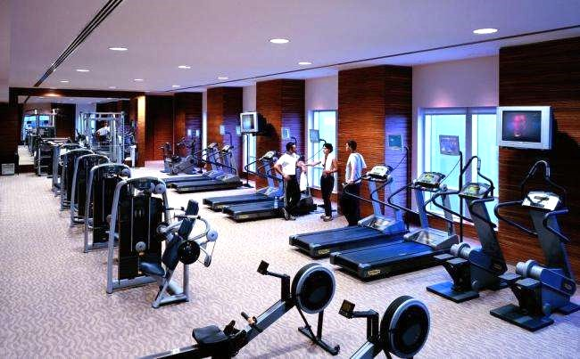

品牌导览：

EasyFit健身房：成立于2014年，以线下实体门店为中心，辐射周边90后消费人群，围绕年轻一代的健身“减脂”和“塑形”两大核心诉求，为会员打造科学有效、高品质的健身体验。

案例详情：

01 线下小名片，线上大流量

— 应用场景 —
健身房集中在线下推广，主要通过雇佣多个兼职人员派发传单，推广方式单一传统，也难以量化转化效果。由于长期固守传统的地推方式，只能引进少量客户，勉强维持生存。

— 解决方案 —
* 核心功能 *
销售系统智能名片+IM聊天
EasyFit在使用销售系统后，健身房并没有停止线下推广，而是在精心完善智能名片后，为每一位教练印刷了带有名片二维码的纸质名片，客户扫码即可进入小程序名片，看到教练的个人简介、主推课程以及健身房的全面介绍。
此外，健身房在传单、折页、易拉宝等物料上也印上了名片的二维码。既能轻松获取销售线索，及时安排跟进，还能监控物料的转化情况。
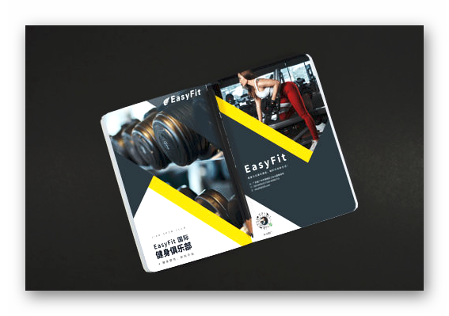
使用销售系统的1个月内，健身房获取有效销售线索达561条，新增会员174人，单店营收突破32万，环比增长14.35%。
02 以内容为获客抓手，助力跟进商机动态

— 应用场景 —
EasyFit要求教练定时定量发朋友圈推广，但教练从朋友圈几乎得不到反馈，积极性日益降低，朋友圈营销几乎停滞，员工也开始流失。

— 解决方案 —
* 核心功能 *
销售系统全员营销+获客文章
EasyFit定期发布全员营销任务，设定发文数量与获客目标，系统自动提醒教练按时完成。此外，EasyFit针对任务完成效果设置首位奖励制度，充分调动团队获客积极性。
教练将文章带上自己的智能名片，转发至朋友圈，感兴趣的用户点击阅读后，教练即刻收到消息提醒，可根据用户访问轨迹预判其偏好的项目课程，适时以限时优惠、名师课程等角度切入沟通，引发客户兴趣。

03 借力名片，放心拓展投放新渠道

— 应用场景 —
电梯广告投放，具有流量大、地域性强、曝光量高等区位优势，可有效曝光自身的品牌实力和当季优惠，是EasyFit希望拓展的线下获客的重要渠道之一。
然而电梯投放的弊端也清晰可见：一是由于传统电话留资方式用户咨询成本高、过程繁琐而获客效果有限；二是线下广告投放渠道和获客效果因无法被有效监测量化，整体投放效率不高。因此，EasyFit一直未能确定电梯广告的投放策略，止步不前。

— 解决方案 —
* 核心功能 *
销售系统智能名片+IM聊天
EasyFit选中了以健身房为圆心，半径500米以内的14个中高端小区投放电梯广告，并利用智能名片生成的小程序码，为每一个所投放的小区配置了不同销售的名片，并配合文案引导用户扫码。
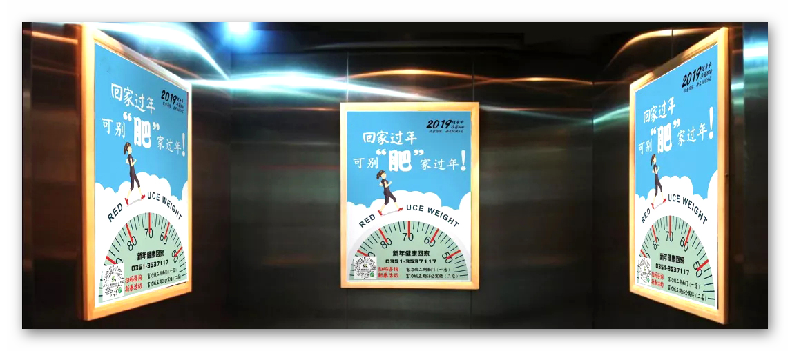
投放期间，EasyFit以日为单位，记录不同居民小区的访客数据，同时判别其精准性。最后，EasyFit圈定了效果最好的4个小区小区加大投入，同时持续优化广告图文样式，在接下来的20天中获得了453条精准度极高的有效线索，客资收集效率提升72.43%。

